В период весеннего паводка и ледохода запрещается:
* Не выходите на лед во время весеннего паводка.
* Не стойте на обрывистых и подмытых берегах – они могут обвалиться.
* Когда вы наблюдаете за ледоходом с моста, набережной нельзя перегибаться через перила и другие ограждения.
* Выходить на водоемы, ходить по льдинам и кататься на них.
* Переправляться через реку в период ледохода.
* Подходить близко к реке в местах затора льда.
* Собираться на мостиках, плотинах и запрудах.
* Приближаться к ледяным заторам, отталкивать льдины от берегов.
* Измерять глубину реки или любого водоема.

Берегите себя и своих детей! Не теряйте бдительность! Будьте осторожны!
Ответственность за жизнь и здоровье лежит на Вас, уважаемые родители.

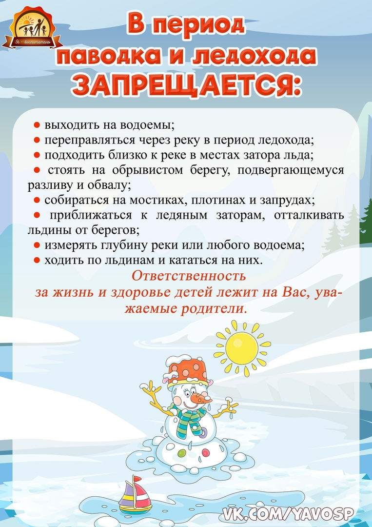

Если на Ваших глазах на льду провалился человек, немедленно сообщите о происшествии, позвонив по телефону службы спасения «112» или «101».

МКОУ «Тимофеевская НОШ»

Памятка для родителей «Весенний лед-место для опасностей»
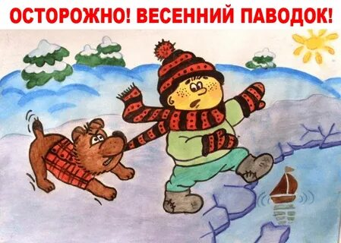

Подготовила воспитатель:
Жданова Н.И.
С. Тимофеево, 2025г.
Уважаемые родители! И вот пришла весна. И природа начинает вести себя по-весеннему. Длиннее становится день, становится все теплее и теплее. Вместе с погодой меняется и обстановка на водоемах. Опасны в это время канавы, лунки, ведь в них могут быть ловушки – ямы, колодцы. Наибольшую опасность весенний паводок представляет для детей. Оставаясь без присмотра родителей и старших, не зная мер безопасности, так как чувство опасности у ребенка слабее любопытства, играют они на обрывистом берегу, а иногда катаются на небольших ледяных точках водоема. Однако, лед при наступлении весны коварен и непредсказуем. Снаружи лед присыпан снегом и трещины, проталины, промоины с внутренней стороны льда не видны.
В такой ситуации находиться на льду крайне опасно!
Помните: * На весеннем льду легко провалиться;
* Быстрее всего процесс распада льда происходит у берегов;
* Весенний лед, покрытый снегом, быстро превращается в рыхлую массу.
Родители! Не оставляйте детей без присмотра!
* Не допускайте детей к реке без надзора взрослых, особенно во время ледохода.
* Запретите детям самостоятельные прогулки
* Предупредите их об опасности нахождения на льду при вскрытии реки или озера.
* Расскажите детям о правилах поведения в период паводка, запрещайте им шалить у воды, пресекайте лихачество.
* Оторванная льдина, холодная вода, быстрое течение грозят гибелью. 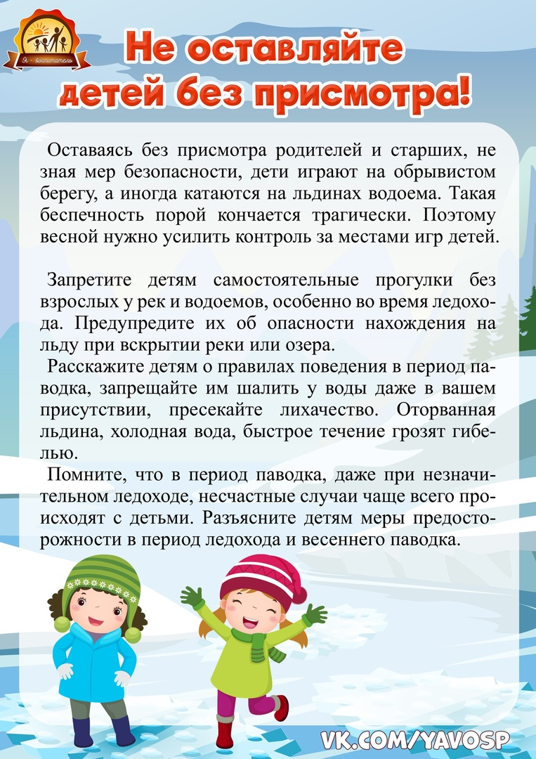
Помните, что в период паводка, даже при незначительном ледоходе, несчастные случаи чаще всего происходят с детьми.
Разъясните детям меры предосторожности в период ледохода и весеннего паводка.

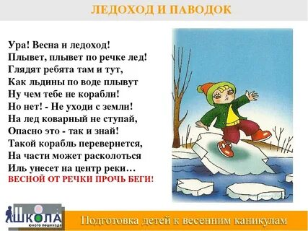
Безопасность - это не просто усвоенные знания, но и умение правильно себя вести в различных ситуациях, применение знаний на практике.
Задача взрослых состоит в том, чтобы подготовить ребенка к встрече с различными сложными, а порой опасными жизненными ситуациями. Уже с дошкольного возраста надо учить ребенка правильному поведению в любой чрезвычайной ситуации.

